**DOKUMENTASI UNTUK ISI MENU KULINER**

1. **TAMPILAN XML**

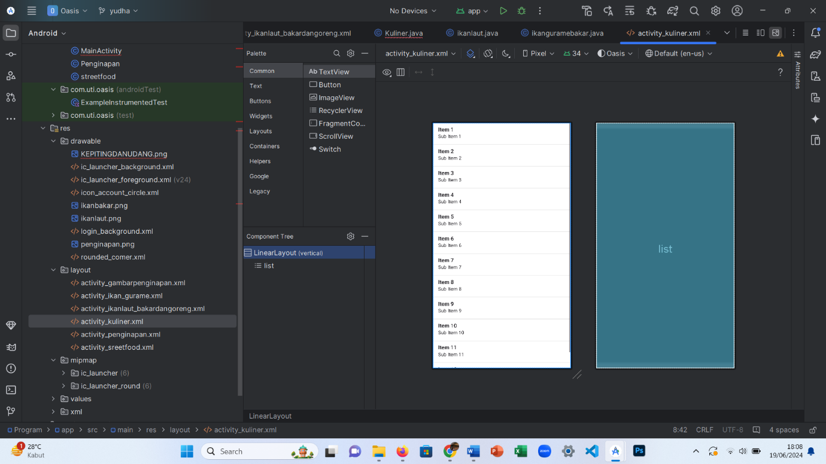

GAMBAR 1 : membuat tampilan activity_kuliner menggunakan artribut LIST

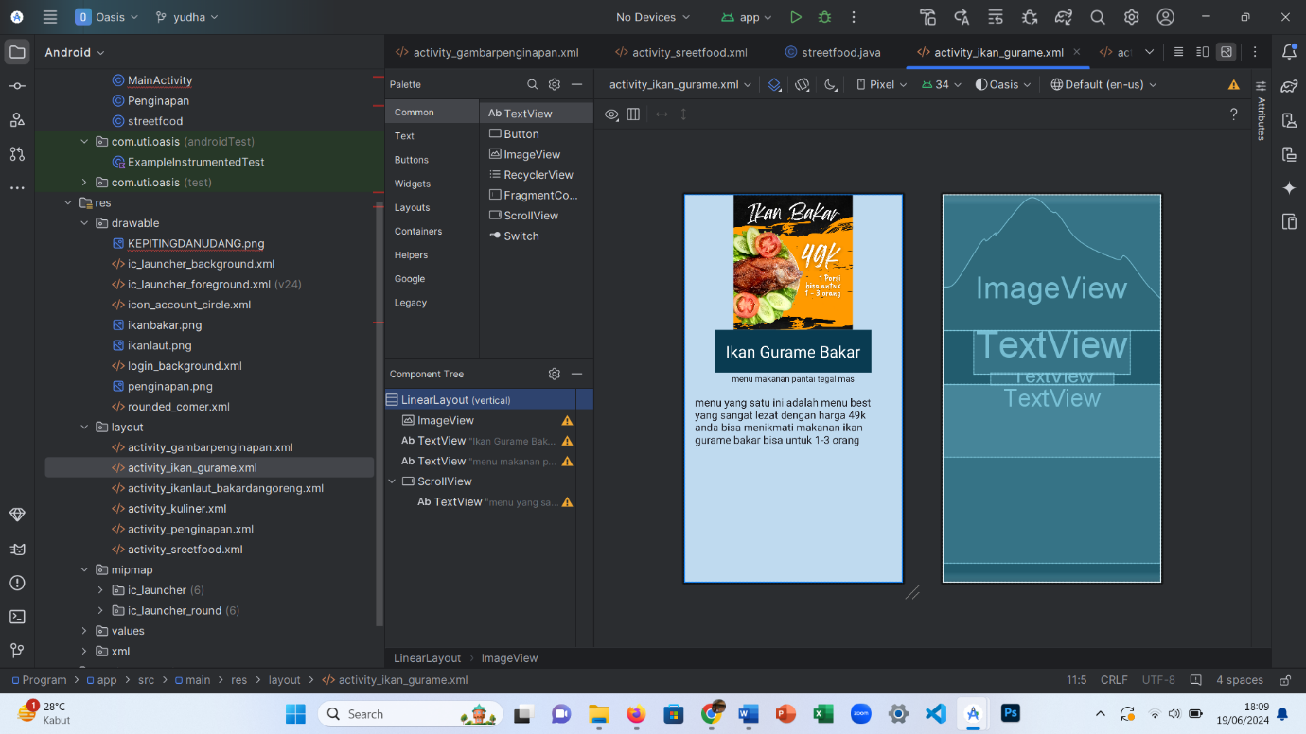

GAMBAR 2 : membuat tampilan activity_ikan_gurame.xml

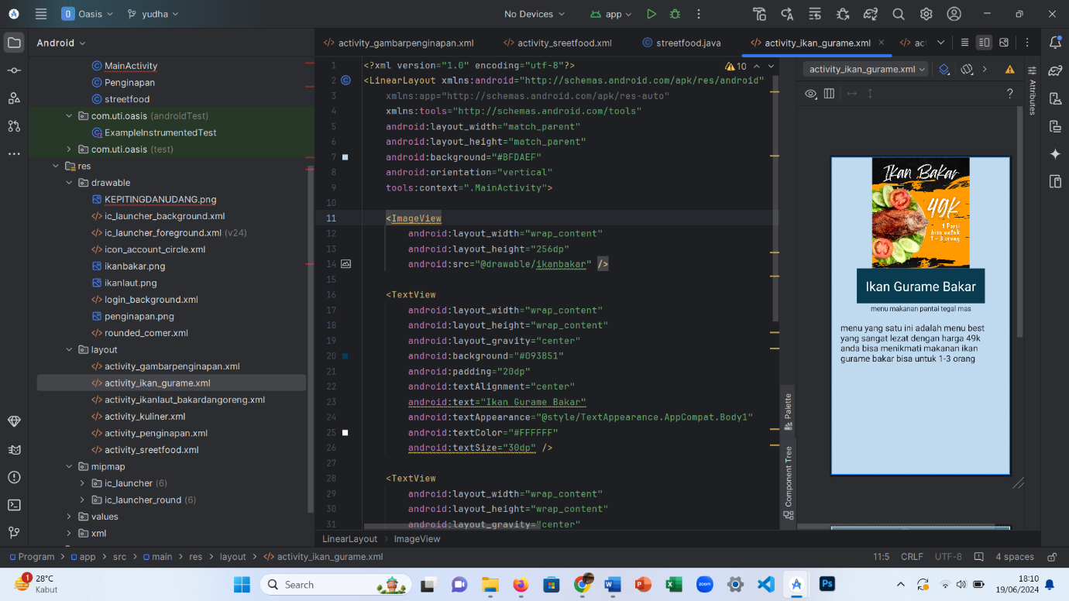

GAMBAR 3 : tampilan program activity_ikan gurami

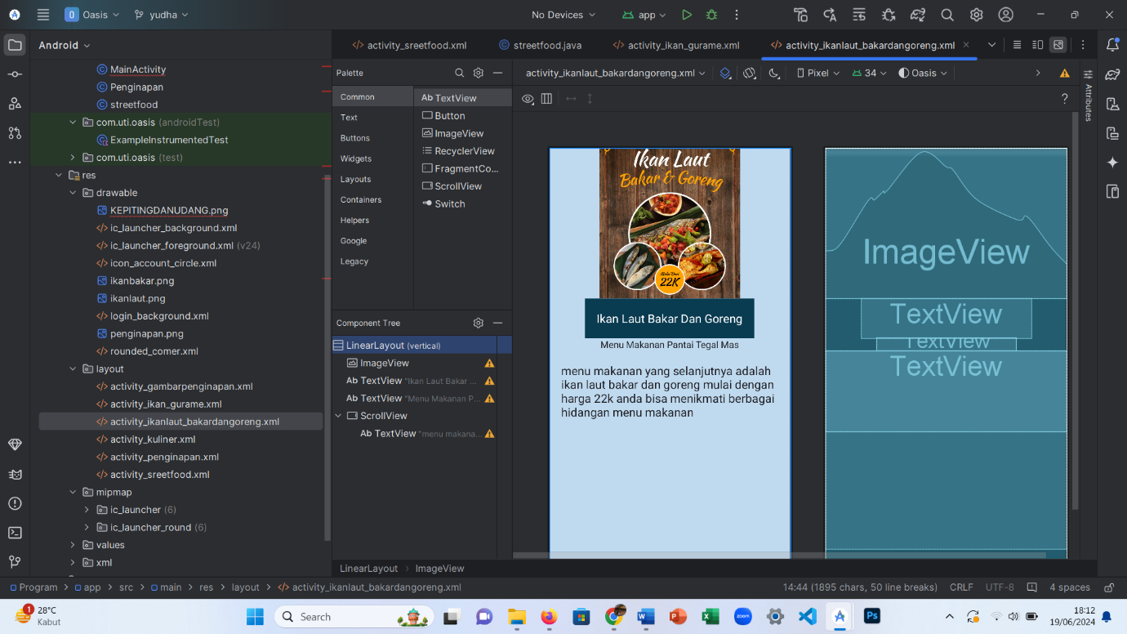

GAMBAR 4 : activity_ikanlaut_bakardangoreng.xml

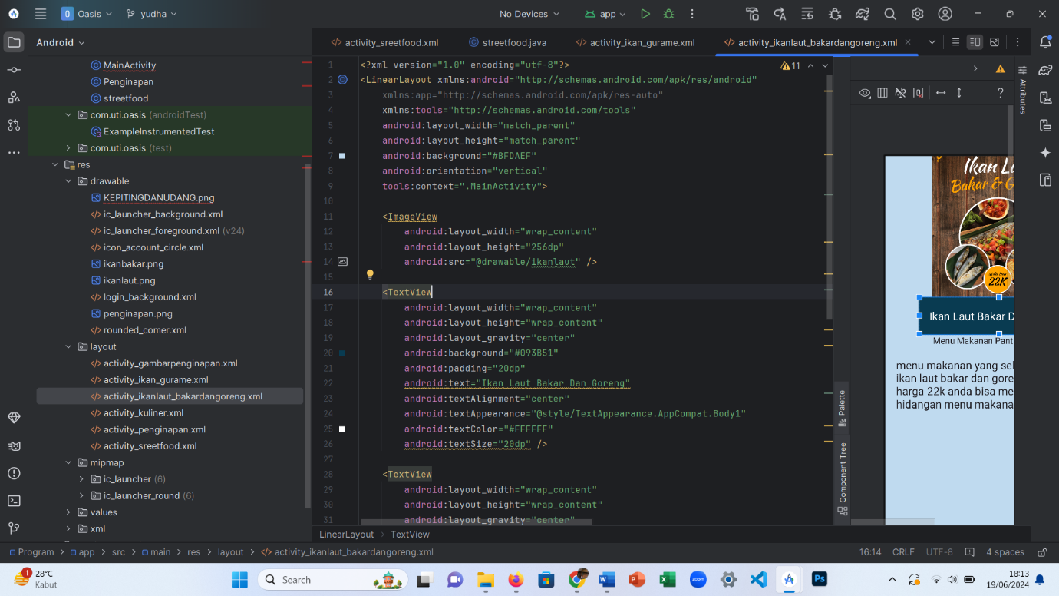

GAMBAR 5 : tampilan program activity_ikanlaut_bakardangoreng.xml

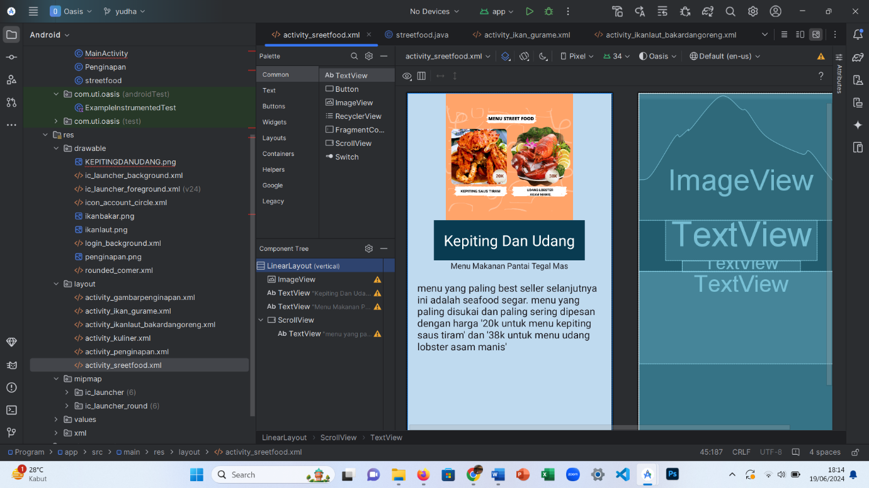

GAMBAR 6 : activity_sreetfood.xml menu makanan kepiting dan udang

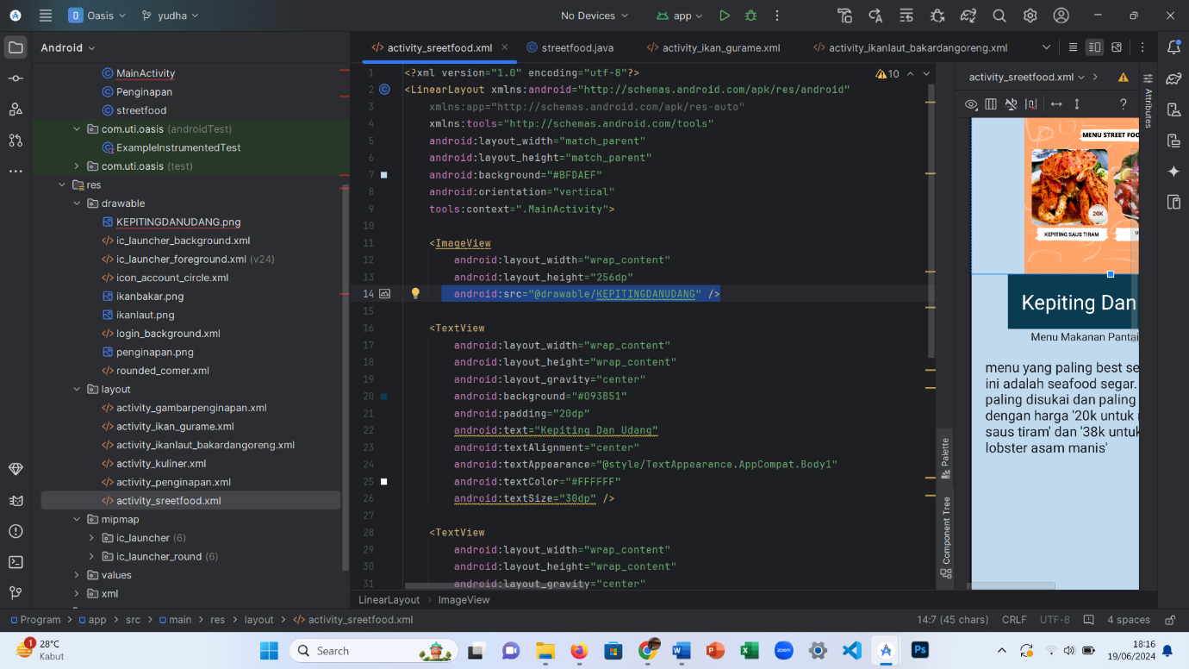

GAMBAR 7 : tampilan program activity_streetfood.xml

1. **TAMPILAN CODE KOTLIN**

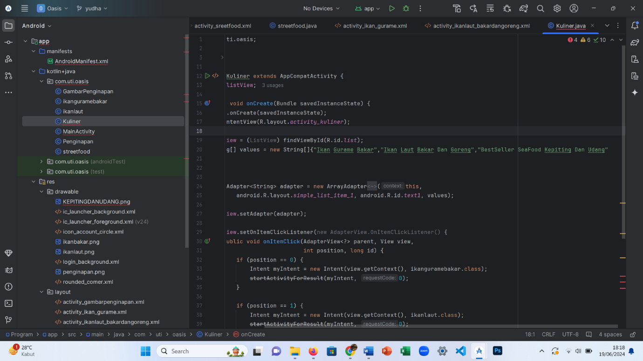

GAMBAR 8 : Tampilan kode kotlin kuliner.

1. **Hasil Tampilan**



